淡江時報 第 1183 期
愛淡水也愛淡江 音樂會感受歷史底蘊
學習新視界
【記者林庭安淡水校園報導】本校USR計畫「淡北風情e線牽、海陸旅遊全體驗」，於5月14日晚上7時在文錙音樂廳，由資圖系與古箏社合辦「愛淡水也愛淡江音樂會」，資圖系教授林信成以創作歌詞形式，介紹淡水與淡江的美景，邀請古箏社學生共同演出，搭配古箏、二胡、笛子、鋼琴、吉他等樂器，讓師生從音樂演繹及歌詞中，感受淡水與淡江豐富的歷史底蘊。

學術副校長許輝煌出席致詞表示，今年為本校在淡水創校第74年，全校師生應該認識淡江周遭環境，透過淡北計畫等各種活動，讓全校師生融入在地生活，並加強與在地的連結。教務長蔡宗儒致詞表示，此次音樂會融入中國傳統樂器古箏的彈奏，展現中華音樂之美，並與古箏社同學合作演出，相信帶給大家不一樣的夜晚。

第一首〈愛淡水也愛淡江〉，林信成介紹為描述站在五虎崗第四崗——大田寮（又稱黌崗，「黌」為學校之意），能遠眺觀音山美景，使人暫時將煩腦拋諸腦後；〈山巒奇緣〉則源自凱達格蘭族的神話傳說，大屯山和觀音山原為一對情侶，但因故起爭執，觀音女神負氣出走，大屯男神出手挽回，右手成為淡水，左手成為關渡，從此兩座山巒分隔兩岸；〈淡江四年〉則描述在淡江生活種種回憶，如：文館榕樹、圖書館、福園水池、宮燈大道的櫻花和杜鵑花等。

〈淡江夕陽情〉則是林信成創作的情歌，在沙崙海灘時，看到兩對情侶互動獲得的靈感，一對熱戀相擁，一對像在爭吵般，可說是一樣夕陽兩樣情；〈山窮水盡守故里〉感嘆工商業的快速發展，淡水的景象物轉星移，如同歌詞所寫：「多盼能守護故里，直到山窮水盡」，也希望透過淡北計畫的進行，達到環境永續；〈月下獨酌對酒當歌〉則是他漫步在淡水河畔，想起李白「月下獨酌」與曹操「對酒當歌」，演奏時頗有古代文人賞月時的孤獨灑脫感；安可曲則帶來〈淡江的故事〉，歌詞描述淡江的風景與建築物，抒發對淡江的深厚情感。

西語四陳力瑋表示，他身為古箏社成員前來聆聽、支持古箏社演出，最有印象的曲目為「淡江四年」，讓他回想起在淡江生活的種種點滴。
2024/05/20

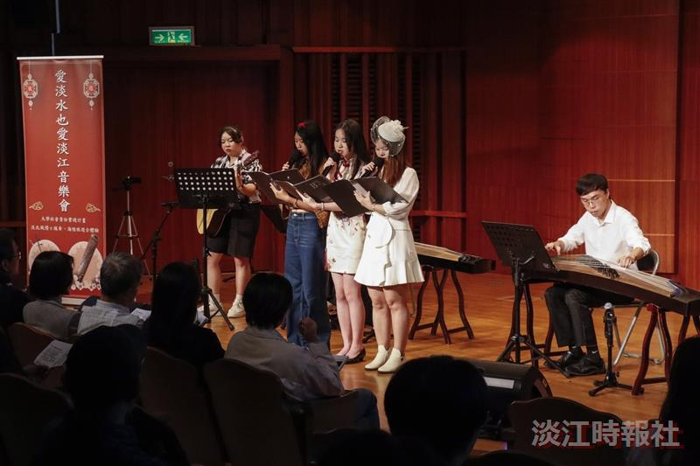
資圖系與古箏社合辦USR音樂會，演奏者表演精彩。（攝影／鄧晴）

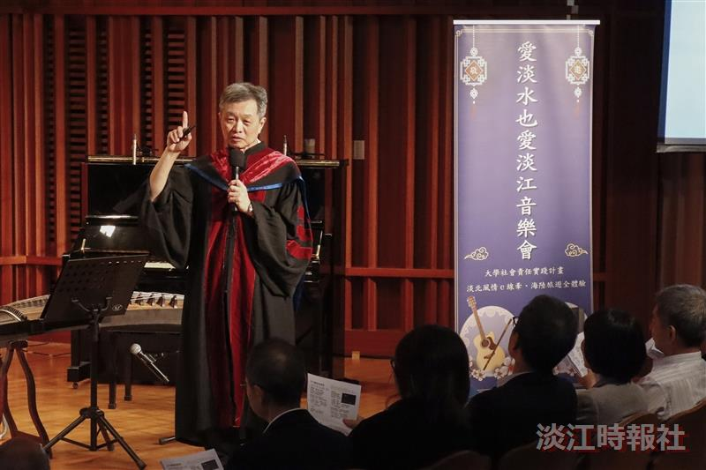
資圖系與古箏社合辦USR音樂會，資圖系教授林信成主持並講解創作故事。（攝影／鄧晴）

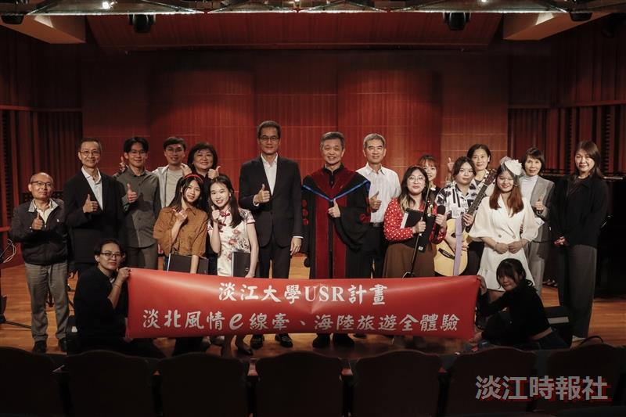
資圖系與古箏社合辦USR音樂會，長官、演唱者及演奏者合影。（攝影／鄧晴）

